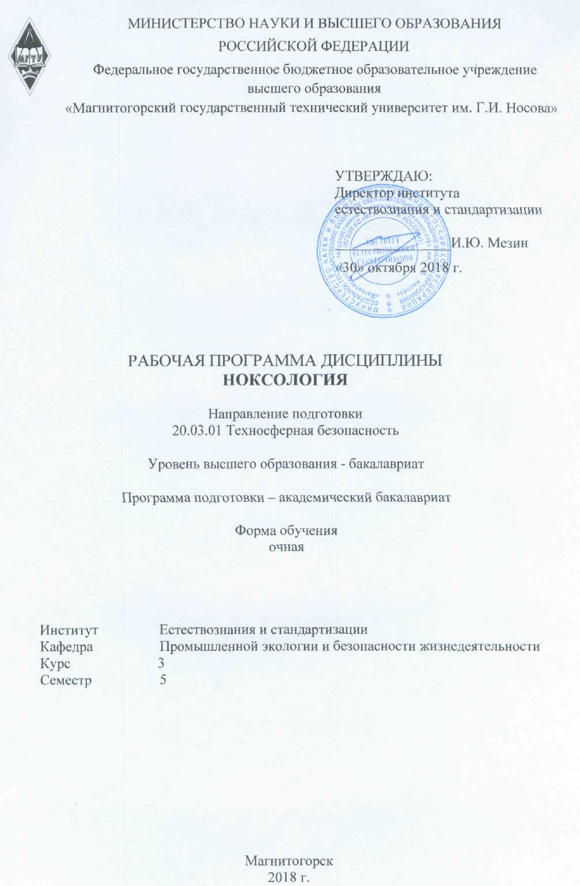



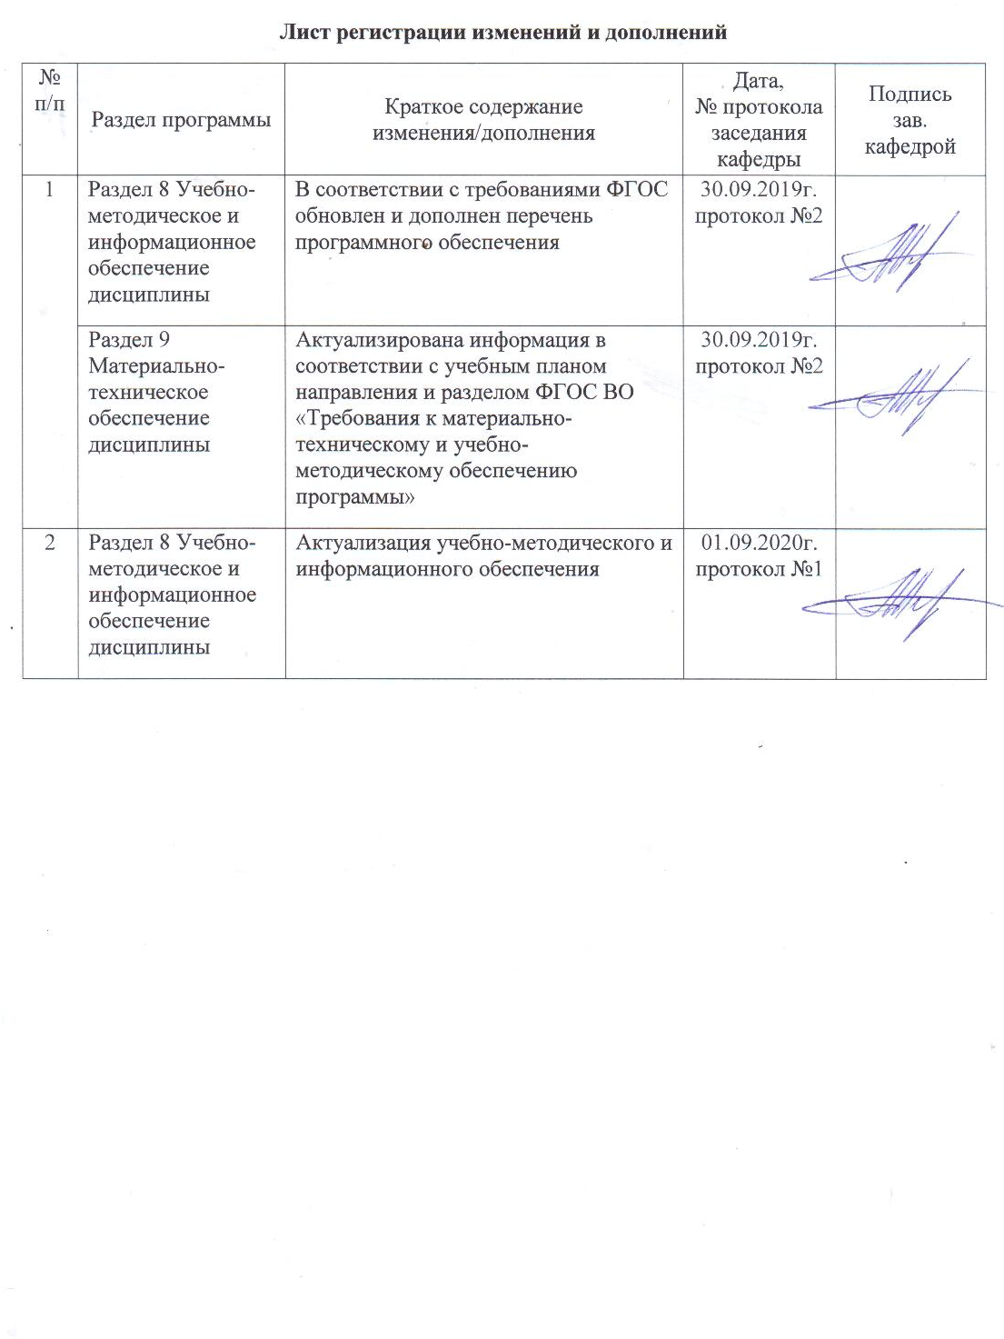
1 Цели освоения дисциплины (модуля)
Целями освоения дисциплины (модуля) «Ноксология» являются: формирование норм поведения, мировоззрения, приобретение студентом профессиональных компетенций по обеспечению безопасности жизнедеятельности – своей и общества, которая имеет специфику, связанную с особенностями такой категории, как опасность.

2 Место дисциплины в структуре ООП подготовки бакалавра
Дисциплина «Ноксология» входит в базовую часть блока 1 образовательной программы.
Для изучения дисциплины необходимы знания (умения, владения), сформирован-ные в результате изучения дисциплин «Экология», «Безопасность жизнедеятельности».
Знания (умения, владения), полученные при изучении данной дисциплины будут необходимы при выполнении выпускной квалификационной работы и итоговой государственной аттестации.

3 Компетенции обучающегося, формируемые в результате освоения
дисциплины (модуля) и планируемые результаты обучения

В результате освоения дисциплины (модуля) «Ноксология» обучающийся должен обладать следующими компетенциями:

Структурный  элемент  компетенции | Планируемые результаты обучения
ОК - 7 - владением культурой безопасности и рискориентированным мышлением, при котором вопросы безопасности и сохранения окружающей среды рассматриваются в качестве важнейших приоритетов в жизни и деятельности
Знать: | основные определения и понятия в области безопасности и сохранения окружающей среды, основные методы исследования, используемых в качестве важнейших приоритетов в жизни и деятельности
Уметь: | распознавать эффективное решение от неэффективного при котором, вопросы безопасности и сохранения окружающей среды рассматриваются в качестве важнейших приоритетов в жизни и деятельности; применять полученные знания в профессиональной деятельности, использовать их на междисциплинарном уровне
Владеть: | практическими навыками владения культурой безопасности и рискориентированным мышлением; способами демонстрации умения анализировать эффективность новых технологий в области безопасности и сохранения окружающей среды; способами совершенствования профессиональных знаний и умений в качестве важнейших приоритетов в жизни и деятельности путем использования возможностей информационной среды.
ПК-17 - способностью определять опасные, чрезвычайно опасные зоны, зоны приемлемого риска
Знать: | определения понятий теории науки (опасные, чрезвычайно опасные зоны, зоны приемлемого риска), называет их структурные характеристики
Уметь: | выбирать коллективные и индивидуальные средства защиты работающих и населения от опасностей в техносфере; определять опасные, чрезвычайно опасные зоны, зоны приемлемого риска
Владеть: | способами оценивания значимости и практической пригодности полученных результатов; использования методов оценки современного мира опасностей
ПК-19 - способностью ориентироваться в основных проблемах техносферной безопасности
Знать: | методические, нормативные и руководящие стандарты и документы в области техносферной безопасности
Уметь: | обсуждать способы эффективного решения в области опасностей среды обитания (виды, классификация, поля действия, источники возникновения, теория защиты), ориентироваться в основных проблемах техносферной безопасности
Владеть: | способами оценивания значимости и практической пригодности полученных результатов понятийно-терминологического аппарата в области техносферной безопасности

4 Структура и содержание дисциплины для очной формы обучения

Общая трудоемкость дисциплины составляет 4 единицы 144 акад. часов, в том числе:
-контактная работа 55,9 акад. часов:
-аудиторная 54 акад. часов;
-внеаудиторная 1,9 акад. часа;
-самостоятельная работа 88,1 акад. часа

Раздел / тема  дисциплины | Семестр | Аудиторная  контактная работа  (в акад. часах) |  |  | Самостоятельная  работа (в акад. часах) | Вид самостоятельной работы | Формы текущего контроля успеваемости и промежуточной аттестации | Код и структурный элемент компетенции
Раздел / тема  дисциплины | Семестр | Лекции | Лаборат.  занятия | Практич.  занятия
1. Теоретические основы ноксологии | 5
1.1. Становление и развитие учения о человеко- и природозащитной деятельности. Принципы и понятия ноксологии. Опасность, условия ее возникновения и реализации. | 5 | 2 |  | - | 4 | Самостоятельное изучение учебной и научной литературы. | Устный опрос (собеседование) | ОК-7 – зув,  ПК-17 – зув,  ПК-19 – зув
1.2. Закон толерантности, опасные и чрезвычайно опасные воздействия. Поле опасностей. Качественная классификация (таксономия) опасностей | 5 | 2 |  | 2/2И | 4 | Подготовка к практическому занятию.  Самостоятельное изучение учебной и научной литературы. | Практическая работа «Классификация (таксономия) опасностей» | ОК-7 – зув,  ПК-17 – зув,  ПК-19 – зув
1.3. Количественная оценка и нормирование опасностей. Критерии допустимого вредного воздействия потоков. Критерии допустимой травмоопасности потоков. | 5 | 2 |  | 2 | 4 | Самостоятельное изучение учебной и научной литературы. | Контрольная работа
1.4. Идентификация опасностей техногенных источников. Идентификация выбросов в атмосферный воздух, энергетических воздействий, травмоопасных воздействий | 5 | 2 |  | 2/2И | 4 | Подготовка к практическому занятию.  Самостоятельное изучение учебной и научной литературы. | Практическая работа «Оценка уровней загрязнения основных элементов экосистем городов, промышленных узлов и районов промышленных регионов» | ОК-7 – зув,  ПК-17 – зув,  ПК-19 – зув
Итого по разделу | 5 | 8 |  | 6/4И | 16
2. Современный мир опасностей (ноксосфера) | 5
2.1. Естественные и естественно-техногенные опасности. Взаимодействие человека с окружающей средой. Повседневные естественные опасности. Опасности стихийных явлений. | 5 | 2 |  | 2 | 4 | Подготовка к семинарскому занятию.  Самостоятельное изучение учебной и научной литературы. | Устный опрос (собеседование)  Семинар | ОК-7 – зув,  ПК-17 – зув,  ПК-19 – зув
2.2. Антропогенные и антропогенно-техногенные опасности | 5 | 2 |  | 4 | 4 | Самостоятельное изучение учебной и научной литературы. | Практическая работа «Тепловой баланс организма человека» | ОК-7 – зув,  ПК-17 – зув,  ПК-19 – зув
2.3. Техногенные опасности. Постоянные локально-действующие опасности. Постоянные региональные и глобальные опасности. Региональные чрезвычайные опасности | 5 | 2 |  | - | 4 | Самостоятельное изучение учебной и научной литературы. | Устный опрос (собеседование) | ОК-7 – зув,  ПК-17 – зув,  ПК-19 – зув
Итого по разделу | 5 | 6 |  | 6 | 12
3. Основы защиты от опасностей | 5
3.1. Понятие “безопасность объекта защиты”. Опасные зоны. Коллективная и индивидуальная защита работающих и населения от опасностей в техносфере | 5 | 3 |  | 2/2И | 5 | Подготовка к семинарскому занятию.  Самостоятельное изучение учебной и научной литературы. | Устный опрос (собеседование)  Семинар | ОК-7 – зув,  ПК-17 – зув,  ПК-19 – зув
3.2. Защита урбанизированных территорий и природных зон от опасного воздействия техносферы. Этапы стратегии по защите от отходов техносферы. Защита атмосферного воздуха от выбросов. Защита гидросферы от стоков. Защита земель и почв от загрязнения. Защита от энергетических потоков и радиоактивных отходов. Защита от чрезвычайных техногенных опасностей | 5 | 3 |  | 2 | 5 | Самостоятельное изучение учебной и научной литературы. | Контрольная работа | ОК-7 – зув,  ПК-17 – зув,  ПК-19 – зув
3.3. Защита от глобальных опасностей. Минимизация антропогенно-техногенных опасностей. | 5 | 3 |  | - | 5 | Самостоятельное изучение учебной и научной литературы. | Устный опрос (собеседование) | ОК-7 – зув,  ПК-17 – зув,  ПК-19 – зув
Итого по разделу | 5 | 9 |  | 4/2И | 15
4. Оценка ущерба от реализованных опасностей | 5
4.1. Показатели негативного влияния опасностей. Потери от опасностей в быту, на производстве и в селитебных зонах | 5 | 4 |  | - | 10 | Самостоятельное изучение учебной и научной литературы. | Устный опрос (собеседование) | ОК-7 – зув,  ПК-17 – зув,  ПК-19 – зув
4.2. Потери от чрезвычайных опасностей. Смертность населения от внешних причин | 5 | 4 |  | - | 10 | Самостоятельное изучение учебной и научной литературы. | Устный опрос (собеседование) | ОК-7 – зув,  ПК-17 – зув,  ПК-19 – зув
Итого по разделу | 5 | 8 |  | - | 20
5. Культура безопасности | 5 | 3 |  | 2 | 25,1 | Самостоятельное изучение учебной и научной литературы. | Контрольная работа | ОК-7 – зув
Итого по разделу | 5 | 3 |  | 2 | 25,1
Итого за семестр | 5 | 36 |  | 18/6И | 88,1 |  | Зачет с оценкой
Итого по дисциплине | 5 | 36 |  | 18/6И | 88,1 |  | Зачет с оценкой
И – в том числе, часы, отведенные на работу в интерактивной форме

5 Образовательные технологии

В процессе преподавания дисциплины «Ноксология» применяются традиционная и информационно-коммуникационная образовательные технологии.
Система организации учебного процесса должна быть ориентирована на индивидуальный подход к учащимся и должна содержать задания разного уровня сложности, разнообразного содержания и, соответственно, оцениваться по-разному.
Практические занятия проводятся с использованием метода – «обучение на основе опыта» для создания аналогий между изучаемыми явлениями и знакомыми студентам жизненными ситуациями и более глубокого усваивания изучаемых вопросов. Студентам выдаются задания закрепляющие знания, моделирующие технологические процессы. Высокая степень самостоятельности их выполнения студентами способствует развитию логического мышления и более глубокому освоению теоретических положений и их практического использования. При собеседовании и экспресс-опросе проводится дискуссия и формулируется вывод об оптимальном режиме обучения.
На практических занятиях применяются также следующие виды обучения: контекстное обучение, междисциплинарное обучение, эвристическая беседа, позволяющие находить ответ на проблему, используя знания, полученные и на других дисциплинах.
Самостоятельная работа студентов стимулирует студентов к самостоятельной проработке тем в процессе подготовки к практическим занятиям и написании реферата.
В ходе занятий предполагается использование комплекса инновационных методов интерактивного обучения, включающих в себя:
- создание проблемных ситуаций с показательным решением проблемы преподавателем;
- самостоятельную поисковую деятельность в решении учебных проблем, направляемую преподавателем;
- самостоятельное решение проблем студентами под контролем преподавателя.
- проблемное обучение – стимулирование студентов к самостоятельной «добыче» знаний, необходимых для решения конкретной проблемы.
- контекстное обучение – мотивация студентов к усвоению знаний путем выявления связей между конкретным знанием и его применением.
- обучение на основе опыта – активизация познавательной деятельности студентов за счет ассоциации их собственного опыта с предметом изучения.
- индивидуальное обучение – выстраивание студентами собственных образовательных траекторий на основе формирования индивидуальных учебных планов и программ с учетом интересов и предпочтений студентов.
- междисциплинарное обучение – использование знаний из разных областей, их группировка и концентрация в контексте конкретной решаемой задачи.

6 Учебно-методическое обеспечение самостоятельной работы обучающихся

По дисциплине «Ноксология» предусмотрена аудиторная и внеаудиторная самостоятельная работа обучающихся.
Аудиторная самостоятельная работа студентов предполагает устный опрос (собеседование) и написание контрольных работ на практических занятиях.
Примерные вопросы для аудиторных контрольных работ:
- Региональные чрезвычайные опасности.
- Становление и развитие учения о человеко- и природозащитной деятельности.
- Химические аварии.
- Принципы и понятия ноксологии.
- Основные направления достижения техносферной безопасности.
- Повседневные естественные опасности.
- Постоянные региональные и глобальные опасности.
- Стратегия по защите от отходов техносферы.
- Перспективы развития человеко- и природозащитной деятельности.
- Защита урбанизированных территорий и природных зон от опасного воздействия техносферы.
- Защита атмосферного воздуха от выбросов.
- Защита гидросферы от выбросов.
- Защита земель и почв от загрязнения.
- Защита от энергетических потоков и радиоактивных отходов.

Внеаудиторная самостоятельная работа обучающихся осуществляется в виде изучения литературы по соответствующему разделу с проработкой материала; подготовки к семинарам и практическим работам.

Примерные темы семинаров:
- Семинар-дискуссия: «Принципы и механизмы адаптации организма человека к различным условиям».
- Семинар-дискуссия: «Общие принципы сенсорных систем (анализаторов) человека».
- Семинар-дискуссия: «Характеристика зрительной системы с точки зрения безопасности».
- Семинар-дискуссия: «Характеристика слуховой системы с точки зрения безопасности».
- Семинар-дискуссия: «Характеристика вестибулярной системы с точки зрения безопасности»
- Семинар-доклад: «Тактильная, температурная, болевая системы человека».
- Семинар-дискуссия: «Совместимость элементов системы «человек – среда»»
- Семинар-доклад: «Энергетические затраты при различных формах деятельности»
- Семинар-дискуссия: «Работоспособность и ее динамика»
- Семинар-дискуссия: «Характеристики основных форм деятельности человека»
- Семинар-дискуссия: «Надежность человека как звена сложной технической системы»

7 Оценочные средства для проведения промежуточной аттестации

а) Планируемые результаты обучения и оценочные средства для проведения промежуточной аттестации

Структурный элемент компетенции | Планируемые результаты обучения | Оценочные средства
ОК - 7 - владением культурой безопасности и рискориентированным мышлением, при котором вопросы безопасности и сохранения окружающей среды рассматриваются в качестве важнейших приоритетов в жизни и деятельности
Знать | основные определения и понятия в области безопасности и сохранения окружающей среды, основные методы исследования, используемых в качестве важнейших приоритетов в жизни и деятельности | Перечень теоретических вопросов к зачету с оценкой:  - Возникновение техносферы. Эволюция человечества и окружающей среды. Эволюция опасностей.  - Естественные и естественно-техногенные опасности. Взаимодействие человека с окружающей средой.  - Повседневные естественные опасности. Опасности стихийных явлений. Антропогенные и антропогенно-техногенные опасности.  - Техногенные опасности. Постоянные, локально-действующие опасности. Вредные вещества.  - Вибрация. Акустический шум. Инфразвук. Ульразвук. Неионизирующие электромагнитные поля. Лазерное излучение.  - Ионизирующее излучение. Постоянные региональные и глобальные опасности. Воздействие на атмосферу. Выбросы в приземный слой атмосферы.  - Фотохимический смог. Кислотные осадки. Парниковый эффект. Разрушение озонового слоя.  - Воздействие на гидросферу. Воздействие на литосферу. Чрезвычайные локально действующие опасности.  - Электрический ток. Механическое травмирование. Системы повышенного давления. Транспортные аварии.  - Региональные чрезвычайные опасности. Радиационные аварии. Химические аварии. Пожары и взрывы.  - Основы защиты от опасностей. Понятие «безопасность объекта защиты». Основные направления достижения техносферной безопасности.  - Опасные зоны. Коллективная и индивидуальная защита работающих и населения от опасностей в техносфере.  - Экобиозащитная техника. Устройства для очистки потоков масс от примесей. Устройства для защиты от потоков энергии.  - Устройства для защиты от поражения электрическим током. Устройства и средства индивидуальной защиты.  - Защита урбанизированных территорий и природных зон от опасного воздействия техносферы. Этапы стратегии по защите от отходов техносферы.  - Защита атмосферного воздуха от выбросов.  - Защита гидросферы от выбросов. Защита земель и почв от загрязнения.  - Защита от энергетических потоков и радиоактивных отходов. Защита от чрезвычайных техногенных опасностей.
Уметь | распознавать эффективное решение от неэффективного при котором, вопросы безопасности и сохранения окружающей среды рассматриваются в качестве важнейших приоритетов в жизни и деятельности; применять полученные знания в профессиональной деятельности, использовать их на междисциплинарном уровне | Примерные практические задания для зачета с оценкой:  Составьте эссе о роли современных СМИ в воспитании безопасного мышления у молодежи (используйте конкретные материалы).  Сделайте анализ художественных произведений разного жанра, в которых рассматриваются проблемы безопасности человека.
Владеть | практическими навыками владения культурой безопасности и рискориентированным мышлением; способами демонстрации умения анализировать эффективность новых технологий в области безопасности и сохранения окружающей среды; способами совершенствования профессиональных знаний и умений в качестве важнейших приоритетов в жизни и деятельности путем использования возможностей информационной среды. | Комплексные задания:  Определите сокращение продолжительности жизни рабочего-заточника в зависимости от класса условий труда в механическом цехе, условий проживания, поведения и суммарный риск его гибели. Работа ведется электрокорундовыми кругами. Количество окиси кремния (3-й класс опасности) в воздухе рабочей зоны превышает ПДК в 1,5 раза. При заточке присутствует отаженная блесткость. При контакте со шлифовальным кругом, вращающимся со скоростью 6300 об/мин, заточник испытывает воздействие локальной вибрации, превышающей допустимую на 9 дБ. Уровень шума превышает допустимый на 25 дБА. Освещенность в цехе из-за сильного загрязнения системы освещения составляет 0,5 Ен (разряд зрительной работы – IV). Живет заточник около нефтеперерабатывающего завода, ему 45 лет, трудиться начал с 15 лет, выкуривает более 20 сигарет в день в течение 30 лет. Время в пути до места работы составляет 1 ч, в транспорте заточник также подвергается воздействию вибрации.
ПК-17 - способностью определять опасные, чрезвычайно опасные зоны, зоны приемлемого риска
Знать | определения понятий теории науки (опасные, чрезвычайно опасные зоны, зоны приемлемого риска), называет их структурные характеристики | Перечень теоретических вопросов к зачету с оценкой:  - Возникновение техносферы. Эволюция человечества и окружающей среды. Эволюция опасностей.  - Естественные и естественно-техногенные опасности. Взаимодействие человека с окружающей средой.  - Повседневные естественные опасности. Опасности стихийных явлений. Антропогенные и антропогенно-техногенные опасности.  - Техногенные опасности. Постоянные, локально-действующие опасности. Вредные вещества.  - Вибрация. Акустический шум. Инфразвук. Ульразвук. Неионизирующие электромагнитные поля. Лазерное излучение.  - Ионизирующее излучение. Постоянные региональные и глобальные опасности. Воздействие на атмосферу. Выбросы в приземный слой атмосферы.  - Фотохимический смог. Кислотные осадки. Парниковый эффект. Разрушение озонового слоя.  - Воздействие на гидросферу. Воздействие на литосферу. Чрезвычайные локально действующие опасности.  - Электрический ток. Механическое травмирование. Системы повышенного давления. Транспортные аварии.  - Региональные чрезвычайные опасности. Радиационные аварии. Химические аварии. Пожары и взрывы.  - Основы защиты от опасностей. Понятие «безопасность объекта защиты». Основные направления достижения техносферной безопасности.  - Опасные зоны. Коллективная и индивидуальная защита работающих и населения от опасностей в техносфере.  - Экобиозащитная техника. Устройства для очистки потоков масс от примесей. Устройства для защиты от потоков энергии.  - Устройства для защиты от поражения электрическим током. Устройства и средства индивидуальной защиты.  - Защита урбанизированных территорий и природных зон от опасного воздействия техносферы. Этапы стратегии по защите от отходов техносферы.  - Защита атмосферного воздуха от выбросов.  - Защита гидросферы от выбросов. Защита земель и почв от загрязнения.  - Защита от энергетических потоков и радиоактивных отходов. Защита от чрезвычайных техногенных опасностей.
Уметь | выбирать коллективные и индивидуальные средства защиты работающих и населения от опасностей в техносфере; определять опасные, чрезвычайно опасные зоны, зоны приемлемого риска | Примерные практические задания для зачета с оценкой:  Классифицируйте опасности по признакам, характеризующим их свойства и воздействие на объект защиты. Составьте паспорт опасности, свойственных для:  а) гомосферы  пребывание в гостях, дома, в общественном помещении, на игровой площадке, на совещании, в театре, кино, кафе, на дискотеке, в поликлинике, в учебном заведении, в библиотеке, на экскурсии, в зоопарке, магазине;  б) техносферы  пребывание близ дороги, на дороге, в транспорте, на производстве, при обращении с бытовой и компьютерной техникой, механизмами, химическими реактивами;  в) биосферы  во время пребывания в горах, на море, в походе, на пикнике, в экологически неблагоприятной зоне, в зоне повышенной сейсмической опасности, во время грозы, паводка, наводнения, схода лавины.
Владеть | способами оценивания значимости и практической пригодности полученных результатов; использования методов оценки современного мира опасностей | Комплексные задания:  Определите величину сокращения продолжительности жизни маляра – женщины, которая окрашивает промышленные изделия с помощью краско-пульта весом 18 Н в течение 80% времени смены, т.е. 360 мин, при этом она выполняет около 30 движений с большой амплитудой в минуту. Уровень звука в цехе превышает норму на 7 дБА, освещенность составляет 0,6 от Ен при выполнении IV разряда зрительной работы. Загазованность, вызванная испарением растворителей краски (ацетон, уайт-спирит – 4 класс опасности), превышает ПДК в 3,5 раза (уайт-спирит влияет на репродуктивную функцию). Живет работница рядом с хлебозаводом, который работает круглосуточно. Системы вентиляции создают в ночное время уровни шума, превышающие ПДУ на 25 дБА. Добирается домой на двух видах городского транспорта в течение 1 часа 15 мин. Она курит в течение уже 20 лет, в среднем по 15 сигарет в день, ей 55 лет, рабочий стаж 35 лет.
ПК-19 - способностью ориентироваться в основных проблемах техносферной безопасности
Знать | методические, нормативные и руководящие стандарты и документы в области техносферной безопасности | Перечень теоретических вопросов к зачету с оценкой:  - Возникновение техносферы. Эволюция человечества и окружающей среды. Эволюция опасностей.  - Естественные и естественно-техногенные опасности. Взаимодействие человека с окружающей средой.  - Повседневные естественные опасности. Опасности стихийных явлений. Антропогенные и антропогенно-техногенные опасности.  - Техногенные опасности. Постоянные, локально-действующие опасности. Вредные вещества.  - Вибрация. Акустический шум. Инфразвук. Ульразвук. Неионизирующие электромагнитные поля. Лазерное излучение.  - Ионизирующее излучение. Постоянные региональные и глобальные опасности. Воздействие на атмосферу. Выбросы в приземный слой атмосферы.  - Фотохимический смог. Кислотные осадки. Парниковый эффект. Разрушение озонового слоя.  - Воздействие на гидросферу. Воздействие на литосферу. Чрезвычайные локально действующие опасности.  - Электрический ток. Механическое травмирование. Системы повышенного давления. Транспортные аварии.  - Региональные чрезвычайные опасности. Радиационные аварии. Химические аварии. Пожары и взрывы.  - Основы защиты от опасностей. Понятие «безопасность объекта защиты». Основные направления достижения техносферной безопасности.  - Опасные зоны. Коллективная и индивидуальная защита работающих и населения от опасностей в техносфере.  - Экобиозащитная техника. Устройства для очистки потоков масс от примесей. Устройства для защиты от потоков энергии.  - Устройства для защиты от поражения электрическим током. Устройства и средства индивидуальной защиты.  - Защита урбанизированных территорий и природных зон от опасного воздействия техносферы. Этапы стратегии по защите от отходов техносферы.  - Защита атмосферного воздуха от выбросов.  - Защита гидросферы от выбросов. Защита земель и почв от загрязнения.  - Защита от энергетических потоков и радиоактивных отходов. Защита от чрезвычайных техногенных опасностей.
Уметь | обсуждать способы эффективного решения в области опасностей среды обитания (виды, классификация, поля действия, источники возникновения, теория защиты), ориентироваться в основных проблемах техносферной безопасности | Примерные практические задания для зачета с оценкой:  Опишите основные характеристики естественной и естественно-техногенной опасности – Оползень по следующим характеристикам:  • Основные характеристики явления  • Причины возникновения  • Поражающие факторы  • Негативные последствия
Владеть | способами оценивания значимости и практической пригодности полученных результатов понятийно-терминологического аппарата в области техносферной безопасности | Комплексные задания:  Определите поражающие факторы следующих опасностей:  • дорожно-транспортное происшествие на трассе, два человека погибли, оба транспортных средства не подлежат восстановлению;  • дорожно-транспортная авария в городских условиях с участием двух легковых автомобилей и бензовоза. Никто не погиб. Водитель одного из автомобилей получил черепно-мозговую травму. Бензовоз пролил шесть тонн бензина на проезжую часть. Рядом находятся детская поликлиника и травматологический пункт, а также жилые дома;  • в период весенних паводков и таяния снегов затопило три крупных населенных пункта, при этом нет погибших, но нарушены условия жизнедеятельности более 3000 граждан;  • на крупной АЭС в результате выхода из строя одного из атомных реакторов произошла утечка радиации. Сотрудники АЭС и жители близлежащего населенного пункта были эвакуированы в течение трех часов после происшествия;  • при аварии на одном из крупных химических предприятий России вблизи крупного города произошла утечка аварийно химически опасных веществ (АХОВ). Заражена значительная территория региона.

б) Порядок проведения промежуточной аттестации, показатели и критерии оценивания:
Промежуточная аттестация по дисциплине «Ноксология» включает теоретические вопросы, позволяющие оценить уровень усвоения обучающимися знаний и практические задания, выявляющие степень сформированности умений и владений, проводится в форме зачета с оценкой.
Показатели и критерии оценивания зачета с оценкой:
– на оценку «отлично» (5 баллов) – обучающийся демонстрирует высокий уровень сформированности компетенций, всестороннее, систематическое и глубокое знание учебного материала, свободно выполняет практические задания, свободно оперирует знаниями, умениями, применяет их в ситуациях повышенной сложности.
– на оценку «хорошо» (4 балла) – обучающийся демонстрирует средний уровень сформированности компетенций: основные знания, умения освоены, но допускаются незначительные ошибки, неточности, затруднения при аналитических операциях, переносе знаний и умений на новые, нестандартные ситуации.
– на оценку «удовлетворительно» (3 балла) – обучающийся демонстрирует пороговый уровень сформированности компетенций: в ходе контрольных мероприятий допускаются ошибки, проявляется отсутствие отдельных знаний, умений, навыков, обучающийся испытывает значительные затруднения при оперировании знаниями и умениями при их переносе на новые ситуации.
– на оценку «неудовлетворительно» (2 балла) – обучающийся демонстрирует знания не более 20% теоретического материала, допускает существенные ошибки, не может показать интеллектуальные навыки решения простых задач.
– на оценку «неудовлетворительно» (1 балл) – обучающийся не может показать знания на уровне воспроизведения и объяснения информации, не может показать интеллектуальные навыки решения простых задач.

8 Учебно-методическое и информационное обеспечение дисциплины
а) Основная литература:
1. Ким, Н. М. Ноксология: курс лекций : учебное пособие / Н. М. Ким. — Кемерово : КузГТУ имени Т.Ф. Горбачева, 2013. — 400 с. — Текст : электронный // Лань : электронно-библиотечная система. — URL: https://e.lanbook.com/book/69449 (дата обращения: 28.10.2020). — Режим доступа: для авториз. пользователей.

б) Дополнительная литература:
1. Иоселиани, А. Д. Теоретические и социальные основы техносферы: Монография / Иоселиани А.Д. - Москва :НИЦ ИНФРА-М, 2016. - 395 с. (Научная мысль) ISBN 978-5-16-011276-3. - Текст : электронный. - URL: https://znanium.com/catalog/product/557088 (дата обращения: 28.10.2020). – Режим доступа: по подписке.
2. Дмитренко, В. П. Техносферная безопасность. введение в направление образования : учеб. пособие / В.П. Дмитренко, Е.М. Мессинева, А.Г. Фетисов. — Москва : ИНФРА-М, 2018. — 134 с. — (Высшее образование: Бакалавриат). — www.dx.doi.org/10.12737/11566. - ISBN 978-5-16-010849-0. - Текст : электронный. - URL: https://znanium.com/catalog/product/937998 (дата обращения: 28.10.2020). – Режим доступа: по подписке.
3. Занько, Н.Г. Безопасность жизнедеятельности : учебник / Н.Г. Занько, К.Р. Малаян, О.Н. Русак. — 17-е Занько, Н. Г. Безопасность жизнедеятельности : учебник / Н. Г. Занько, К. Р. Малаян, О. Н. Русак. — 17-е изд., стер. — Санкт-Петербург : Лань, 2017. — 704 с. — ISBN 978-5-8114-0284-7. — Текст : электронный // Лань : электронно-библиотечная система. — URL: https://e.lanbook.com/book/92617 (дата обращения: 28.10.2020). — Режим доступа: для авториз. пользователей.
4. Семехин, Ю.Г. Безопасность жизнедеятельности : учебник / Ю.Г. Семехин ; под общ. ред. Б.Ч. Месхи. — Москва : ИНФРА-М : Академцентр, 2012. — 288 с. — (Высшее образование: Бакалавриат). - ISBN 978-5-16-005741-5. - Текст : электронный. - URL: https://znanium.com/catalog/product/314442 (дата обращения: 28.10.2020). – Режим доступа: по подписке.
5. Никифоров, Л. Л. Безопасность жизнедеятельности / Никифоров Л.Л. - Москва :Дашков и К, 2017. - 496 с.: ISBN 978-5-394-01354-6. - Текст : электронный. - URL: https://znanium.com/catalog/product/415279 (дата обращения: 28.10.2020)
6. Широков, Ю. А. Техносферная безопасность: организация, управление, ответственность : учебное пособие / Ю. А. Широков. — 2-е изд., стер. — Санкт-Петербург : Лань, 2019. — 408 с. — ISBN 978-5-8114-4224-9. — Текст : электронный // Лань : электронно-библиотечная система. — URL: https://e.lanbook.com/book/116355 (дата обращения: 28.10.2020). — Режим доступа: для авториз. пользователей.
7. Гусейханов, М. К. Естественнонаучные картины мира : учебное пособие / М. К. Гусейханов, О. Р. Раджабов, Ф. М. Гусейханова. — 2-е изд., перераб. и доп. — Санкт-Петербург : Лань, 2018. — 212 с. — ISBN 978-5-8114-3333-9. — Текст : электронный // Лань : электронно-библиотечная система. — URL: https://e.lanbook.com/book/110906 (дата обращения: 28.10.2020). — Режим доступа: для авториз. пользователей.
8. Иванов, Ю. И. Производственная санитария и гигиена труда / Ю. И. Иванов, Е. А. Попова. — Кемерово : КемГУ, 2014. — 163 с. — Текст : электронный // Лань : электронно-библиотечная система. — URL: https://e.lanbook.com/book/60192 (дата обращения: 28.10.2020). — Режим доступа: для авториз. пользователей.
9. Безопасность жизнедеятельности : учебное пособие / О. М. Зиновьева, Б. С. Мастрюков, А. М. Меркулова [и др.]. — Москва : МИСИС, 2019. — 176 с. — ISBN 978-5-906953-82-7. — Текст : электронный // Лань : электронно-библиотечная система. — URL: https://e.lanbook.com/book/116915 (дата обращения: 28.10.2020). — Режим доступа: для авториз. пользователей.
10. Безопасность жизнедеятельности. Прогнозирование и оценка последствий техногенных аварий и стихийных бедствий : учебно-методическое пособие / О. М. Зиновьева, Б. С. Мастрюков, Т. И. Овчинникова, А. А. Павлов. — Москва : МИСИС, 2007. — 122 с. — Текст : электронный // Лань : электронно-библиотечная система. — URL: https://e.lanbook.com/book/1871 (дата обращения: 28.10.2020). — Режим доступа: для авториз. пользователей.

в) Методические указания
1. Свиридова, Т. В. Тепловой баланс огрганизма человека : практикум / Т. В. Свиридова, О. В. Боброва ; МГТУ. - Магнитогорск : МГТУ, 2018. - 1 электрон. опт. диск (CD-ROM). - Загл. с титул. экрана. - URL: https://magtu.informsystema.ru/uploader/fileUpload?name=3562.pdf&show=dcatalogues/1/1515151/3562.pdf&view=true (дата обращения: 04.10.2019). - Макрообъект. - Текст : электронный. - Сведения доступны также на CD-ROM.
2. Боброва, О. Б. Специальная оценка условий труда : практикум / О. Б. Боброва, Т. В. Свиридова ; МГТУ. - Магнитогорск : МГТУ, 2016. - 1 электрон. опт. диск (CD-ROM). - Загл. с титул. экрана. - URL: https://magtu.informsystema.ru/uploader/fileUpload?name=1521.pdf&show=dcatalogues/1/1124201/1521.pdf&view=true (дата обращения: 04.10.2019). - Макрообъект. - Текст : электронный. - Сведения доступны также на CD-ROM.

г) Программное обеспечение и Интернет-ресурсы:
Перечень программного обеспечения
Наименование ПО | № договора | Срок действия лицензии
MS Windows 7 Professional(для классов) | Д-1227-18 от 08.10.2018 | 11.10.2021
MS Office 2007 Professional | № 135 от 17.09.2007 | бессрочно
7Zip | свободно распространяемое ПО | бессрочно
FAR Manager | свободно распространяемое ПО | бессрочно

Интернет-ресурсы
Электронная база периодических изданий East View Information Services, ООО «ИВИС» | https://dlib.eastview.com/
Национальная информационно-аналитическая система – Российский индекс научного цитирования (РИНЦ) | URL: https://elibrary.ru/project_risc.asp
Поисковая система Академия Google (Google Scholar) | URL: https://scholar.google.ru/
Информационная система - Единое окно доступа к информационным ресурсам | URL: http://window.edu.ru/
Федеральное государственное бюджетное учреждение «Федеральный институт промышленной собственности» | URL: http://www1.fips.ru/
Российская Государственная библиотека. Каталоги | https://www.rsl.ru/ru/4readers/catalogues/
Электронные ресурсы библиотеки МГТУ им. Г.И. Носова | http://magtu.ru:8085/marcweb2/Default.asp
Федеральный образовательный портал – Экономика. Социология. Менеджмент | http://ecsocman.hse.ru/
Университетская информационная система РОССИЯ | https://uisrussia.msu.ru
Международная наукометрическая реферативная и полнотекстовая база данных научных изданий «Web of science» | http://webofscience.com
Международная реферативная и полнотекстовая справочная база данных научных изданий «Scopus» | http://scopus.com
Международная база полнотекстовых журналов Springer Journals | http://link.springer.com/
Международная коллекция научных протоколов по различным отраслям знаний Springer Protocols | http://www.springerprotocols.com/

9 Материально-техническое обеспечение дисциплины (модуля)

Материально-техническое обеспечение дисциплины включает:
Тип и название аудитории | Оснащение аудитории
Учебные аудитории для проведения занятий лекционного типа | Мультимедийные средства хранения, передачи и представления информации
Учебные аудитории для проведения практических занятий, групповых и индивидуальных консультаций, текущего контроля и промежуточной аттестации | Мультимедийные средства хранения, передачи и представления информации.  Доска, мультимедийный проектор, экран.
Помещения для самостоятельной работы обучающихся | Персональные компьютеры с пакетом MS Office, выходом в Интернет и с доступом в электронную информационно-образовательную среду университета
Помещение для хранения и профилактического обслуживания учебного оборудования | Шкафы для хранения учебно-методической документации, учебного оборудования  Инструменты для ремонта лабораторного оборудования

